Завтрак  Зефир  Каша манная молочная  Бутерброд с маслом сливочным  Кофейный напиток с молоком  Сок  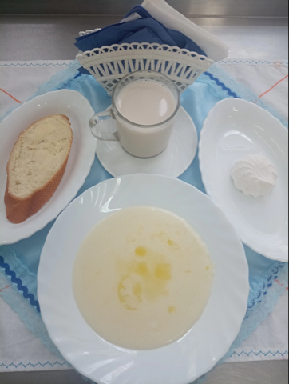 | Обед  Икра свекольная  Борщ  Гуляш мясной  Каша гречневая рассыпчатая  Компот из сухих фруктов  Хлеб столичный  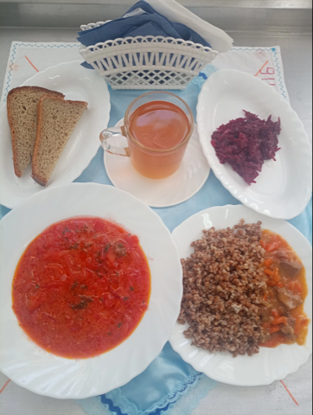
Полдник  Печенье листики  Йогурт  Мандарины  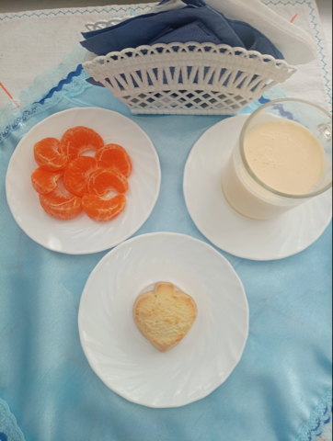 | Ужин  Салат «Весна»  Плов бухарский  Чай полусладкий  Хлеб пшеничный  